Chương N:
- Mô tả bài toán:
  - Vấn đề “Chọn tự động các Nhân viên phù hợp với Nhiệm vụ”:
- Ở thời điểm hiện tại, các công ty công nghệ phần mềm sử dụng các phần mềm Quản lý nhiệm vụ với lý do làm tăng tốc độ bàn giao và hoàn thành nhiệm vụ của các thành viên, trong các đội nhóm giúp phần mềm theo kịp tiến độ đã vạch ra. Song với đó, một vấn đề kéo theo đó là việc lựa chọn các thành viên phù hợp với nhiệm vụ để vừa giải quyết được vấn đề đúng hạn, mà vừa sắp xếp được nguồn lực một cách hiệu quả và không bị dư thừa.
- Bởi vậy, để tối ưu hoá việc Quản lý nhiệm vụ cùng với vấn đề phân bổ nguồn lực phát sinh ra, chúng ta cần một thuật toán đủ thông minh, đủ giải quyết được vấn đề với chi phí cài đặt không quá cao.
  - Lựa chọn mô hình thích hợp:
    - Máy học (Machine Learning):
- Machine Learning (ML) là lĩnh vực của Trí tuệ nhân tạo (AI) cho phép máy tính học từ dữ liệu thay vì được lập trình bằng các quy tắc cố định. Một mô hình ML khi được cài đặt, sẽ tìm ra Quy luật (Pattern) từ Dữ liệu đầu vào (Input) và Dự đoán đầu ra (output) cho một dữ liệu mới.
- Đối với bài toán hiện tại, các thành phần cơ bản đã được xác định gồm có:
  - Quy luật: là thuật toán ML có quy luật, được xây dựng từ tập dữ liệu là Lịch sử hoàn thành nhiệm vụ của nhân viên.
  - Đầu vào: một phần dữ liệu là thông tin của Nhiệm vụ mới.
  - Kết quả: một danh sách các Nhân viên được đề xuất là phù hợp nhất với nhiệm vụ (dưới góc nhìn Máy học và Người dùng).
- Với quy mô dữ liệu và phạm vi bài toán cụ thể trong doanh nghiệp vừa và nhỏ, tập trung vào công nghệ phần mềm, mô hình ML được thiết kế theo hướng nhẹ, dễ huấn luyện và dễ triển khai, tập trung vào việc phát hiện quy luật đơn giản nhưng có ý nghĩa thực tiễn trong dữ liệu lịch sử. Bởi mục tiêu ở đây không đặt nặng hiệu năng tính toán hay độ phức tạp của thuật toán, mà hướng đến việc xây dựng một hệ thống đề xuất có độ tin cậy và khả năng mở rộng linh hoạt trong tương lai.
    - Cây quyết định (Decision Tree) và Bài toán phân loại (Classifier):
- Decision Tree là một mô hình học máy thuộc nhóm thuật toán phân loại có giám sát (Supervised Classification). Mô hình biểu diễn quá trình ra quyết định dưới dạng một cấu trúc cây gồm các nút quyết định (decision nodes) và nút lá (leaf nodes).
  - Decision nodes chứa các điều kiện phân chia (splitting rules) dựa trên giá trị của một thuộc tính (feature).
  - Leaf nodes đại diện cho nhãn dự đoán (predicted class).
- Mục tiêu của Decision Tree là tìm ra tập các phép chia dữ liệu tối ưu sao cho mỗi node con trở nên “thuần nhất” nhất có thể (pure) theo nhãn mục tiêu. Việc lựa chọn thuộc tính để phân chia được xác định dựa trên các tiêu chí đánh giá mức độ giảm độ hỗn loạn của dữ liệu như:
  - Information Gain (dựa trên Entropy)
  - Gini Impurity
  - Gain Ratio
- Thông qua quá trình phân chia đệ quy (recursive partitioning), Decision Tree xây dựng một mô hình có khả năng diễn giải cao, mô phỏng quá trình ra quyết định dạng “nếu… thì…” (if–then rules).
    - Incremental Online Learning (Học trong môi trường trực tuyến):
- Một vấn đề mới đặt ra khi sử dụng Trí tuệ nhân tạo đó là:
“Thuật toán cần có thời gian để học, nhưng yêu cầu đề xuất rất có khả năng xảy ra khi mô hình đang học lại”.
- Bài toán hiện tại được nhóm vào hướng Incremental Online Learning (Học tăng trưởng trong môi trường trực tuyến), cho phép mô hình được cập nhật liên tục bằng dữ liệu mới với thời gian huấn luyện ngắn nhất mà vẫn duy trì được độ tin cậy của kết quả dự đoán.
- Với cách học truyền thống của các mô hình Cây quyết định (Decision Tree) là Bagging rằng tập dữ liệu sẽ được lấy ngẫu nhiên ra thành nhiều phần, huấn luyện, và gộp tất cả kết quả lại để lấy theo số đông. Cách học này giúp tăng độ chính xác khi tập dữ liệu có quá nhiều đặc trưng và quy luật, nhưng rất tốn thời gian học.
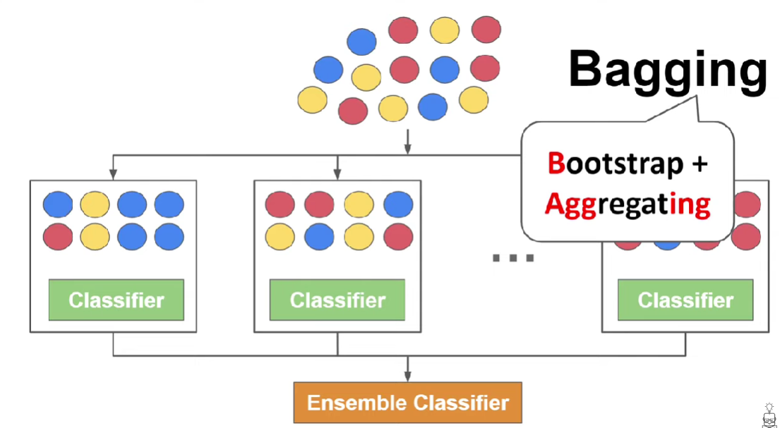
Kỹ thuật Bagging cũ ở mô hình Cây quyết định
- Khi đó, Boosting được xem như kỹ thuật nền tảng mới, giúp mô hình học dần từ các sai lệch còn lại (Residuals) để cải thiện độ chính xác tổng thể qua từng lần cập nhật. Kỹ thuật này sẽ khởi tạo các mô hình tuần tự, các mô hình phía sau sẽ sửa sai cho mô hình phía trước, giúp tăng tốc độ khi huấn luyện, lẫn học lại, và vẫn giữ được độ chính xác không kém cạnh so với Bagging.
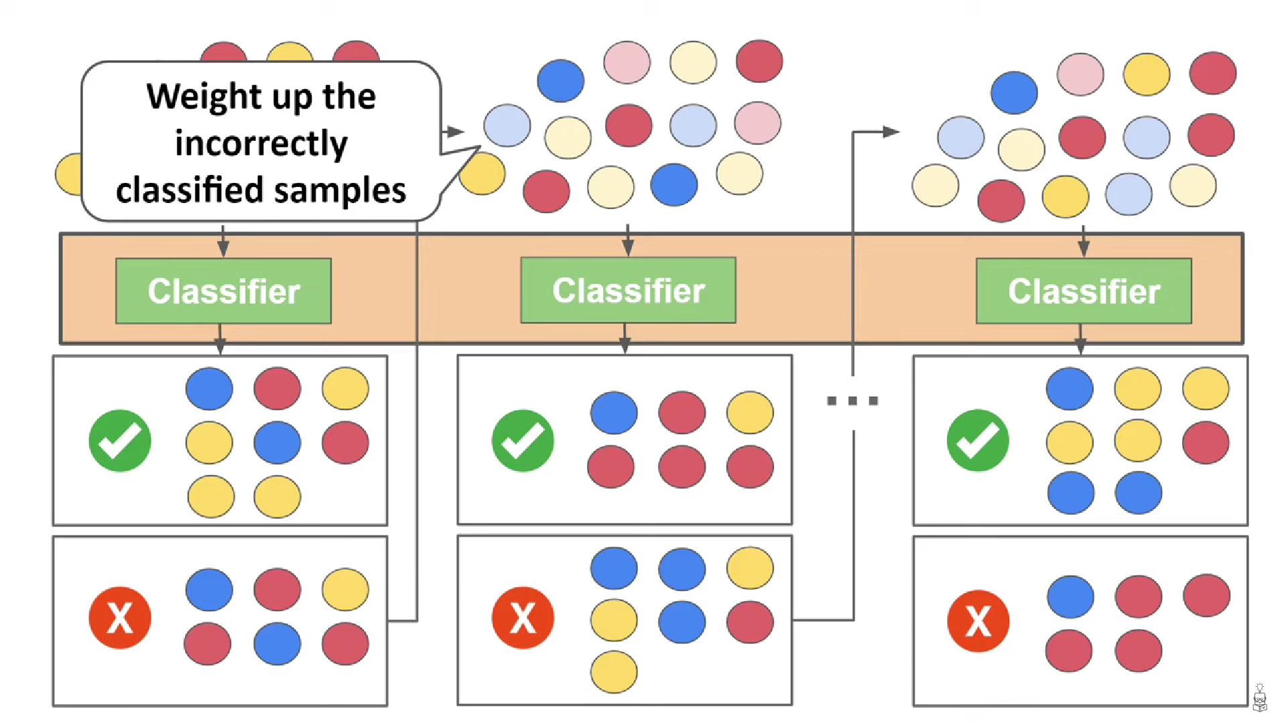
Kỹ thuật Boosting với các mô hình Cây quyết định
    - LightGBM:
- Dựa trên nguyên lý của Boosting, mô hình LightGBM (Light Gradient Boosting Machine) được lựa chọn vì khả năng huấn luyện nhanh, tiêu tốn ít bộ nhớ, và đặc biệt hỗ trợ cập nhật mô hình theo hướng Incremental Online Learning thông qua cơ chế kế thừa mô hình cũ (thông qua tham số init_model).
- LightGBM (Light Gradient Boosting Machine) là một thư viện mã nguồn mở được phát triển bởi Microsoft Research vào năm 2016, nhằm tối ưu hóa thuật toán Gradient Boosting Decision Tree (GBDT) cho hiệu năng cao và khả năng mở rộng trên tập dữ liệu lớn, phù hợp với tập dữ liệu dạng lịch sử Nhiệm vụ lớn dần theo thời gian.
- So với các thuật toán Boosting truyền thống (như XGBoost, AdaBoost), LightGBM được thiết kế để học nhanh hơn, tiêu tốn ít bộ nhớ hơn, đồng thời duy trì độ chính xác tương đương hoặc cao hơn nhờ hai kỹ thuật công nghệ cốt lõi:
  - Gradient-based One-Side Sampling (GOSS): giúp giảm số lượng mẫu cần tính toán mà vẫn giữ được phân bố quan trọng của gradient.
  - Exclusive Feature Bundling (EFB): giúp gộp các đặc trưng ít liên quan để giảm chiều dữ liệu mà không làm mất thông tin đáng kể.
- Nhờ đó, LightGBM trở thành một trong những thư viện Boosting phổ biến nhất trong các hệ thống học máy thời gian thực và cập nhật mô hình liên tục.
- Giải quyết vấn đề:
  - Dữ liệu cho mô hình:
- Trong bối cảnh nghiệp vụ của phần mềm Quản lý nhiệm vụ hiện tại, lịch sử thực hiện Nhiệm vụ của Nhân viên là một nguồn dữ liệu dồi dào để mô hình có thể học được Quy luật (Pattern) sử dụng để dự đoán và phục vụ việc đề xuất. Chi tiết hơn, khi dữ liệu gồm có:
Tên cột | Tên khi lập trình | Chú thích
Mã Nhân viên | User Id (user_id) | Là số kiểu nguyên (int).
Loại Nhiệm vụ | Domain (domain) | Là enum (DEV, TEST,…).
Cặp nhãn | User Id – Domain (user_domain) | Là kiểu string, kết hợp giữ “user_id” và “domain”, phân cách bởi dấu “_”.
Độ khó | Level (level) | Là enum (NORMAL,…).
Độ ưu tiên | Priority (priority) | Là enum (HIGH, LOW,…).
Nộp đúng giờ | Is on-time (is_on_time) | Mang giá trị 0, hoặc 1.
Tỉ lệ dư giả thời gian | Freetime Ratio  (free_time_rto) | Là số thực (float) mang giá trị trong vùng [0; 1].  + free_time_rto = completed_time(sec) / total_time(sec).
Điểm nộp đúng giờ | Punctuality Score  (punc_score) | Là số thực (float) mang giá trị trong vùng [0; 1].  + Khi đúng giờ: punc_score = 1.  + Khi bị trễ: punc_score = Max(  2 – completed_time (sec)/total_time(sec), 0).

- Nguyên do với sự xuất hiện của cột dữ liệu kết hợp Nhân viên – Loại nhiệm vụ là do tính chất bài toán hiện tại. Với các Cây phân loại (classifier) thông thường, thì Loại nhiệm vụ (Domain) sẽ được coi như một trường dữ liệu như các trường khác để xây dựng điều kiện cho nút, lá. Nhưng ở đây, Nhân viên khi đã có lịch sử hoàn thành Loại Nhiệm vụ đó, thì chỉ có thể đề xuất cho họ các Nhiệm vụ tương tự, và vấn đề là:
“Nếu ta cho Loại nhiệm vụ (Domain) vào mô hình đề xuất, nó sẽ số hoá và coi đó là một đặc trưng, cùng với các đặc trưng khác. Khi đó tổng giá trị từ các đặc trưng (so với đầu vào) mà mô hình tính toán ra sẽ được đề xuất ra, và bắt đầu xuất hiện sai lệch Loại nhiệm vụ ở kết quả đề xuất, bởi mô hình chỉ phân biệt được giá trị đề xuất cao/thấp, chứ không phân biệt được Loại nhiệm vụ nào phù hợp với Nhân viên nào.”
- Bởi vậy để tránh vấn đề dự đoán ra các Loại Nhiệm vụ không thích hợp với phòng ban (hay chuyên môn) mà Nhân viên đang đảm nhiệm (nhìn từ tập dữ liệu lịch sử), tập dữ liệu trên đã có đầy đủ yếu tố xác định rằng Nhiệm vụ đã được hoàn thành mang những đặc điểm gì, cùng với đó là kết quả hoàn thành Nhiệm vụ ra sao. Từ đó ta xác định được rằng:
“Bài toán phân loại dữ liệu (Classifier) đầu vào đa nhãn (Multiclass), phù hợp với Nhân viên – Loại Nhiệm vụ (User Id - Domain) nào, gọi tắt là Cặp nhãn (Pair Label). Song với đó là sự hỗ trợ mô hình LightGBM khi xác định các Cặp nhãn (Pair Label) khác với độ phù hợp thấp hơn.”
  - Xử lý đầu vào mô hình:
- Các cột dữ liệu trong bảng của tập dữ liệu dùng để huấn luyện mô hình được xác định trong bảng sau.
//–Chèn-bảng-ở-đây
Tên cột | Tên khi lập trình | Chú thích
Mã Nhân viên | User Id (user_id) | Là số kiểu nguyên (int).
Loại Nhiệm vụ | Domain (domain) | Là enum (DEV, TEST,…).
Độ khó | Level (level) | Là enum (NORMAL,…).
Độ ưu tiên | Priority (priority) | Là enum (HIGH, LOW,…).
Nộp đúng giờ | Is on-time (is_on_time) | Mang giá trị 0, hoặc 1.
Tỉ lệ dư giả thời gian | Freetime Ratio  (free_time_rto) | Là số thực (float) mang giá trị trong vùng [0; 1].  + free_time_rto = completed_time(sec) / total_time(sec).
Điểm nộp đúng giờ | Punctuality Score  (punc_score) | Là số thực (float) mang giá trị trong vùng [0; 1].  + Khi đúng giờ: punc_score = 1.  + Khi bị trễ: punc_score = Max(  2 – completed_time (sec)/total_time(sec), 0).
* Ghi chú: “sec” là viết tắt của “seconds”.
- Với các cột dữ liệu đặc điểm của nhiệm vụ “Loại Nhiệm vụ”, “Độ khó”, “Nộp đúng giờ” và “Độ ưu tiên” là các giá trị được lấy thẳng ra từ Cơ sở dữ liệu của phần mềm, không cần qua bước tiền xử lý. Nhưng riêng hai cột “Tỉ lệ dư giả thời gian” và “Điểm nộp đúng giờ”, các giá trị của chúng phải được tính riêng khi dùng các giá trị:
  - “completed_time”: đây là Thời gian hoàn thành Nhiệm vụ mà Nhân viên đã giành ra trên đơn vị giây (sec – seconds). Giá trị được tính bằng sự chênh lệch của Thời gian cuối cùng cập nhật Nhiệm vụ (task.updatedTime) và Thời gian cuối cùng cập nhật Báo cáo (report.updatedTime).
  - “total_time”: đây là Tổng thời gian cho Nhiệm vụ mà Nhân viên nên hoàn thành trên đơn vị giây (sec – seconds). Giá trị được tính bằng sự chênh lệch của Thời gian cuối cùng cập nhật Nhiệm vụ (task.updatedTime) và Thời gian cuối tới hạn Nhiệm vụ (task.deadline).
- Song với đó, hai giá trị “Tỉ lệ dư giả thời gian” và “Điểm nộp đúng giờ” khi có Đầu vào (input) dữ liệu mới của một Nhiệm vụ cần được đề xuất Nhân viên thì không hề có các giá trị này, nhưng ta phải bắt buộc phải đồng bộ đầy đủ giá trị thì mô hình Phân loại (classifier) mới hoạt động. Nên ta sẽ thông qua kỹ thuật “Yêu cầu đề xuất và bộ nhớ phụ (Cache)” bên dưới để giải quyết vấn đề này.
  - Cấu hình & Xây dựng mô hình:
- Với LightGBM và bộ thuật toán lõi của công nghệ, ta sẽ hướng tới bài toán:
“Đưa ra danh sách dự đoán ‘n’ số nguyên Nhân viên phù hợp với một Nhiệm vụ mới đầu vào với thứ tự từ trên xuống”.
- Như trên, sẽ khả thi khi sử dụng lõi thuật toán là Mô hình phân loại (classifier) với cấu hình Đa nhãn (multiclass) và đưa ra kết quả dự đoán là một danh sách chứa Xác suất phù hợp (probability) của Nhân viên với Nhiệm vụ, thay vì chỉ dự đoán ra một Nhân viên đơn thuần. Với bộ cấu hình khởi tạo mô hình đề xuất với LightGBM sau:
Cấu hình | Giá trị | Ý nghĩa
objective | “multiclass” | Lựa chọn dùng cho bài toán phân loại nhiều lớp (multi-class classification).
random_state | 42 | Hạt giống ngẫu nhiên (random-seed) giúp mô hình cho ra kết quả tái lập được.
n_estimators | 100 | Số lượng cây (boosting rounds) giúp mô hình:  + Học sâu hơn khi giá trị cao.  + Huấn luyện nhanh hơn khi giá trị thấp.
learning_rate | 0.05 | Hệ số học (skrinkage factor) giúp điều chỉnh mức độ đóng góp ở mỗi cây (khuyến nghị [0.01; 0.1]):  + Học nhanh hơn (nhưng dễ overfit) khi ở giá trị cao.  + Học chậm hơn, và cần nhiều cây hơn khi giảm.
num_leaves | 15 | Số lá trên mỗi cây, càng nhiều thì cây càng phức tạp. Nếu:  + Tăng giá trị, sẽ làm cây chi tiết hơn, nhưng dễ overfit.  + Giảm giá trị, sẽ giúp cây đơn giản hơn.  Khuyến nghị: num_leaves < 2^max_data_depth  (với 5 trường dữ liệu chính, ngoài user_id, ta có num_leaves < 32).
max_depth | 8 | Độ sâu tối đa của mỗi Cây, khuyến nghị trong khoảng [6; 10] để tránh overfit nhưng vẫn giữ được độ chính xác cao.
reg_alpha | 0.1 | L1 regularization – Phạt độ lớn tuyệt đối trọng số Lasso, tham số này giúp mô hình thưa hơn, giảm overfit, và thường dùng từ [0; 1].
reg_lambda | 0.1 | L2 regularization – Phạt bình phương trọng số Ridge sẽ giúp mô hình tăng tốc độ học, và cũng giảm overfit nếu sử dụng hợp lý trong khoảng [0; 1], có thể tăng lên [5; 10] nếu dữ liệu quá nhiễu.
min_data_in_leaf | 20 | Số lượng mẫu tối thiểu trong một lá giúp cân bằng lại độ chính xác của mô hình so với kích thước dự tính của dataset.
metric | “multi_logloss” | Log-loss cho multi-class, dùng để hiển thị độ chính xác xác suất dự đoán khi chạy mô hình
- Ngoài các tham số trên, mô hình cần biết được rằng những đặc trưng (cột trong tập dữ liệu) là quan trọng, những đặc trưng nào quan trọng hơn đặc trưng nào (mức độ quan trọng) và nó được biết thông qua kỹ thuật Tinh chỉnh khối lượng đặc trưng (Features Weight Adjustment). Khác với Tính chỉnh khối lượng nhãn (Classweight Adjustment) rằng mô hình phân biệt nhãn nào quan trọng hơn nhãn nào, thì trong bài toán Đa nhãn (Multiclass) này ta không thể áp dụng được, vì không thể nói “Nhân viên này quan trọng hơn nhân viên này một cách thủ công” được, do vậy ta sẽ tăng độ chính xác mô hình bằng cách:
“Tăng mức độ quan trọng các giá trị của cột (feature), hay đơn giản hơn là tăng cao giá trị mà các cột thay đổi, để chúng thể hiện rõ hơn, làm cho mô hình phân biệt được rằng chúng là quan trọng.”
- Và đây là kết quả đối với các cột khi được gán trọng số để tăng giá trị của chúng và giúp mô hình phân biệt rõ hơn rằng chúng có sự khác biệt nhau một cách rõ rệt:
Tên cột (feature) | Trọng số
Level | 8
Priority | 4
Is on-time | 1
Freetime Ratio | 1.5
Punctuality Score | 1

  - Các kỹ thuật hỗ trợ:
    - Yêu cầu đề xuất và bộ nhớ phụ (Cache):
- Một yêu cầu đề xuất sẽ đến cùng với dữ liệu cơ bản của Nhiệm vụ mới mà người dùng đang tạo gồm Loại Nhiệm vụ (Domain), Độ khó (Level) và Độ ưu tiên (Priority), thêm vào đó là Lượng Nhân viên (Number of Employees) cần cho Nhiệm vụ. Đó là các tham số được cung cấp trực tiếp từ người dùng khi họ gửi yêu cầu đề xuất các Nhân viên, nhưng tập dữ liệu của mô hình lại nhận dữ liệu ở dạng:
  - Mã Nhân viên (User Id).
  - Loại Nhiệm vụ (Domain) của Nhiệm vụ.
  - Cặp mã Nhân viên – Loại nhiệm vụ (User Id – Domain).
  - Độ khó (Level) của Nhiệm vụ.
  - Độ ưu tiên (Priority) của Nhiệm vụ.
  - Nộp đúng giờ (Is on-time) của Nhân viên trong lịch sử hoàn thành Nhiệm vụ.
  - Tỉ lệ dư giả thời gian (Freetime Ratio) của Nhiệm vụ.
  - Điểm nộp đúng giờ (Punctuality Score) của Nhiệm vụ.
- Vì thế ta sẽ thông qua cách mà mô hình đề xuất ra các nhãn Mã Nhân viên để xử lý việc thiếu dữ liệu đầu vào, rằng:
“Giá trị đầu vào càng cao, thì mô hình sẽ dựa vào đó mà tìm Nhân viên có đặc trưng phù hợp với các giá trị đó”.
- Ta sẽ thể hiện mong muốn với mô hình sao cho kết quả đầu ra có các Nhân viên có dữ liệu Loại Nhiệm vụ (Domain), Độ khó (Level) và Độ ưu tiên (Priority) gần giống với Đầu vào nhất, song với đó là việc Nộp đúng giờ phải luôn mang giá trị đúng, kết hợp với Tỉ lệ dư giả thời gian và Điểm số nộp đúng giờ phải là cao nhất trong lịch sử, để mô hình lấy ra những Nhân viên vừa phù hợp với Nhiệm vụ mà vừa có các giá trị đánh giá mức độ hoàn thành là cao nhất. Chúng được thể hiện như sau:
  - input.is_on_time = 1
  - input. free_time_rto = Max(dataset[free_time_rto])
  - input.punc_score = Max(dataset[punc_score])
- Và vấn đề mới đặt ra ở đây là “Ta không thể nào cứ có yêu cầu đề xuất, thì phải duyệt toàn bộ tập dữ liệu (dataset) để lấy ra các giá trị cao nhất” vì nó còn liên quan đến vấn đề hiệu năng của hệ thống. Đó là lúc cần tới kỹ thuật Bộ nhớ phụ (Cache) và nó sẽ hoạt động như hình sau:
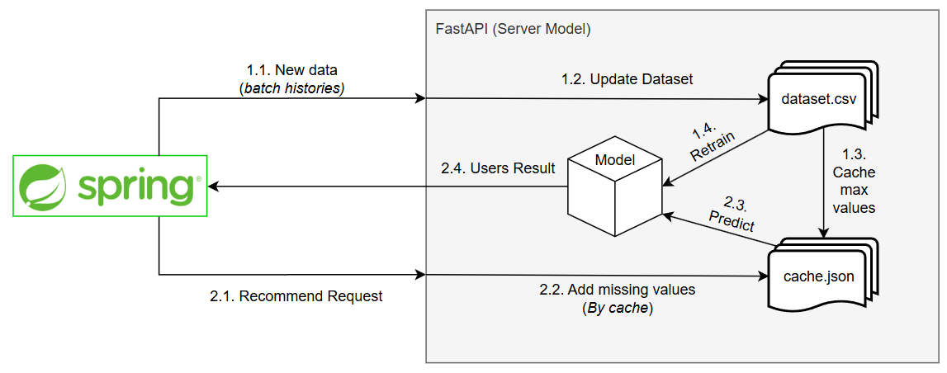
    - Cơ chế làm mới mô hình
- Khi mô hình sử dụng cấu hình “init_model” để sử dụng mô hình cũ, ta đang thêm vào các Cây phân loại (classifier) để phản ánh đặc trưng các dữ liệu mới nhưng mà vẫn giữ được độ chính xác phù hợp trong thời gian ngắn hơn rất nhiều so với việc làm mới mô hình lại từ đầu với Tập dữ liệu (dataset) đã được cập nhật. Nhưng với Quartz (thư viện hỗ trợ lập lịch), ta có thể cấu hình thêm một luồng chạy theo lịch, rằng sẽ gửi yêu cầu làm mới hoàn toàn mô hình bằng tập dữ liệu cuối cùng nhận được vào thời gian 00:00 Thứ Hai hàng tuần (theo mốc thời gian của máy chủ). Khi ấy độ chính xác của việc đề xuất vào các ngày hôm sau sẽ được cải thiện đáng kể, và không bị đi sai lệch hướng quá nhiều khi liên tục nối Cây phân loại (Boosting Classifier) vào mô hình cũ, tránh để mô hình đi quá xa.
- Thử nghiệm & Tích hợp:
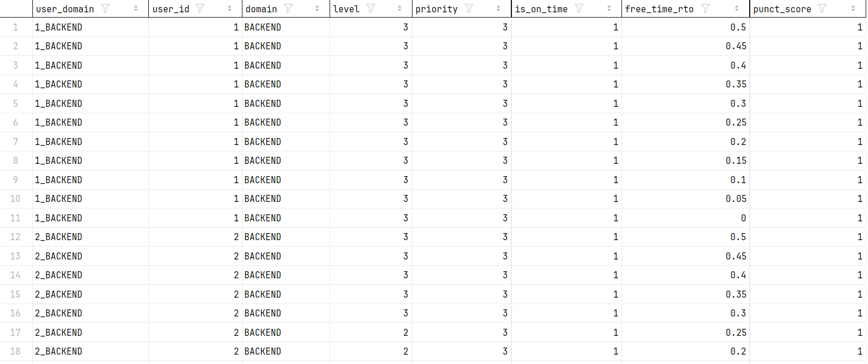
Tập dữ liệu (Dataset) mà Mô hình sử dụng

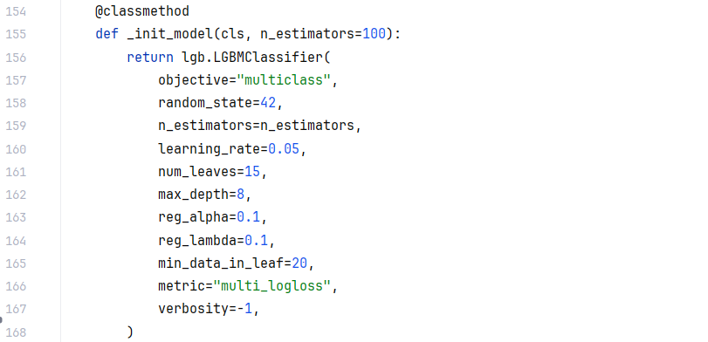
Cấu hình của Mô hình

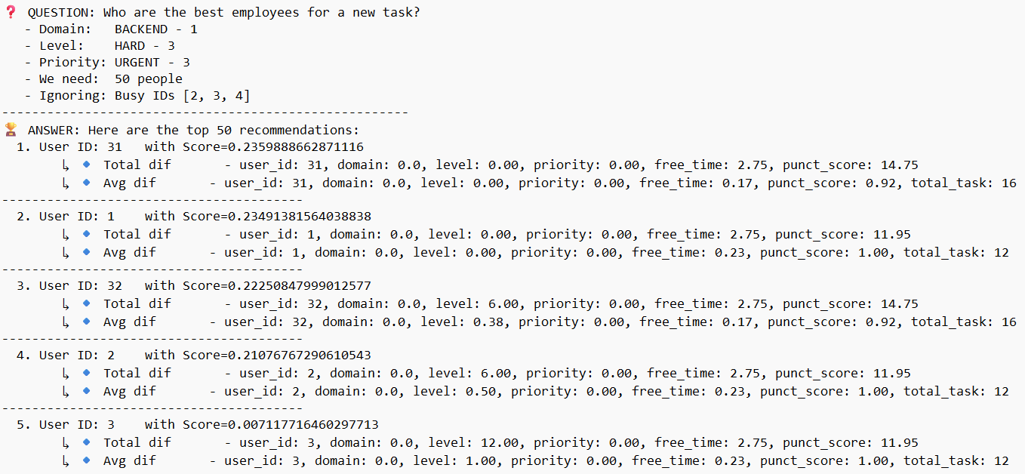
Kết quả khi chạy mô hình với 120 Người dùng (Users) và Lịch sử ảo

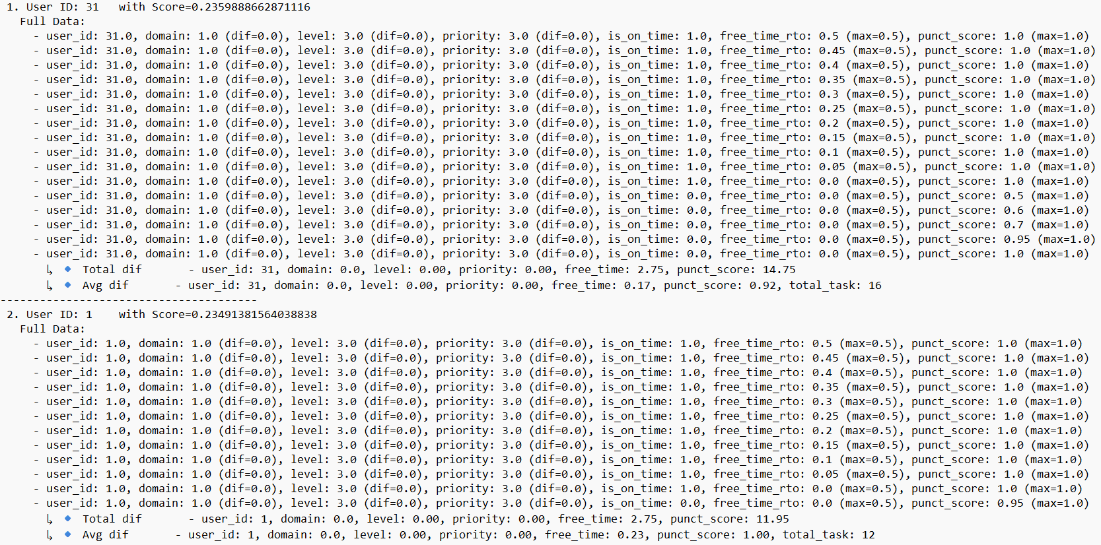
Chi tiết Lịch sử của 2 Người dùng (User) đầu

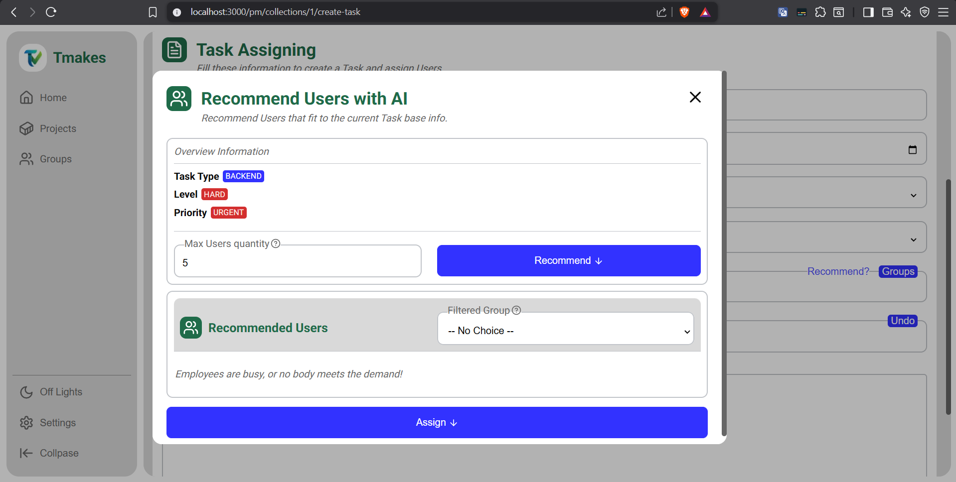
Hình ảnh sơ bộ giao diện Đề xuất Nhân viên (Users)

References
“LightGBM: A Highly Efficient Gradient Boosting Decision Tree” – Microsoft Research (2017)
https://arxiv.org/abs/1712.01012
LightGBM Main Webpage
https://lightgbm.readthedocs.io/en/stable/

Scikit-learn Decision Trees
https://scikit-learn.org/stable/modules/tree.html

